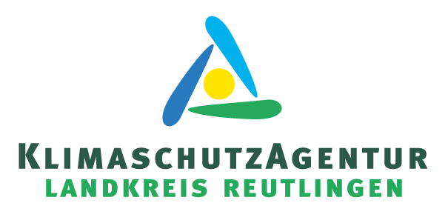
Photovoltaikanlagen - Die Verbesserungen aus dem Erneuerbare-Energien-Gesetz
Die Neufassung des Erneuerbare-Energien-Gesetzes (EEG) verbessert die Konditionen für Verbraucherinnen und Verbraucher, die ihren eigenen Solarstrom erzeugen. Die Änderungen konzentrieren sich auf Anlagen, in einer Größe von drei bis zwanzig Kilowatt Leistung. Seit Mitte 2022 gelten höhere Vergütungssätze für Strom aus Anlagen, die seitdem in Betrieb genommen wurden. Es wird zwischen Anlagen zur Eigenversorgung und Anlagen zur Volleinspeisung unterschieden:
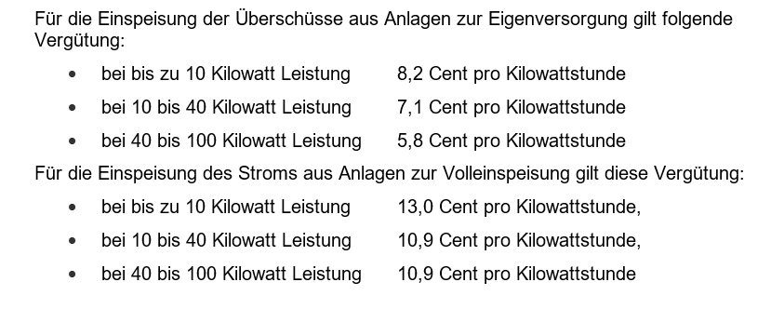
(Quelle: Verbraucherzentrale Baden-Württemberg)
Für die meisten Verbraucherinnen und Verbraucher bleibt es aber weiterhin am wirtschaftlichsten, den Solarstrom selbst zu nutzen, zum Beispiel für den Betrieb eines E-Autos. Seit Ende 2021 fördert das Verkehrsministerium Baden-Württemberg mit dem BW-e-Solar-Gutschein das Leasing oder den Kauf von Elektrofahrzeugen, wenn gleichzeitig eine Photovoltaikanlage betrieben wird. Ein Antrag auf Förderung kann direkt bei der L-Bank gestellt werden.
Weitere Infos unter www.klimaschutzagentur-reutlingen.de / 07121 14 32 571.
Veranstaltungs-Tipp: Am 31. Mai findet ein Online-Vortrag mit dem Titel „Photovoltaik – Mit Sonne rechnen“ von 18 bis 19.00 Uhr statt. Die Teilnahme ist kostenfrei. Anmeldung über www.klimaschutzagentur-reutlingen.de

